TĂNG CƯỜNG HIỆU QUẢ QUẢN LÝ

HÓA ĐƠN ĐIỆN TỬ CỦA CƠ QUAN THUẾ
Năm 2022, ngành Thuế đã triển khai thành công hóa đơn điện tử và rất nhiều dịch vụ công trực tuyến khác, đồng thời triển khai hóa đơn điện tử khởi tạo từ máy tính tiền. Những thay đổi trên không chỉ góp phần tạo lập môi trường kinh doanh bình đẳng, minh bạch và hiện đại hóa công tác quản lý thuế. Đối với cơ quan thuế và các cơ quan nhà nước có liên quan, việc sử dụng hóa đơn điện tử giúp xây dựng cơ sở dữ liệu về hóa đơn, kết hợp với các thông tin quản lý thuế khác để xây dựng cơ sở dữ liệu đầy đủ về người nộp đáp ứng yêu cầu phân tích thông tin phục vụ điều hành, dự báo, hỗ trợ người nộp thuế tuân thủ luật về thuế và quản lý rủi ro trong quản lý thuế. Dùng hóa đơn điện tử giúp góp phần ngăn chặn tình trạng gian lận thuế, trốn thuế.
1. Khái niệm hóa đơn điện tử
Ủy ban Châu Âu (EOC) đã định nghĩa Hoá đơn điện tử là hình thức chuyển tiếp bằng điện tử của các thông tin có trong hóa đơn giữa các đối tác kinh doanh với nhau (người bán và người mua). Nó là một phần thiết yếu của chuỗi cung ứng tài chính hiệu quả và nó tạo ra sự liên kết của các quy trình nội bộ của doanh nghiệp (DN) vào hệ thống thanh toán. Theo Hiệp hội Hoá đơn điện tử (2005) cho biết Hoá đơn điện tử là một hóa đơn hiện đại, đáng tin cậy, phương pháp xử lý hóa đơn hiệu quả về chi phí và thực tế không cần giấy tờ cho hàng hóa, dịch vụ và các chi phí khác. Hay, Hoá đơn điện tử (e-Invoice) là hóa đơn đã được phát hành, truyền và nhận ở định dạng dữ liệu có cấu trúc cho phép xử lý tự động và điện tử, được định nghĩa trong Chỉ thị 2014/55/EU.
Tại Việt Nam, Quy định về Hoá đơn điện tử khi bán hàng hóa, cung cấp dịch vụ tại Nghị định số 119/2018/NĐ-CP ngày 12/9/2018 của Chính phủ nêu rõ: Hoá đơn điện tử là hóa đơn được thể hiện ở dạng dữ liệu điện tử do tổ chức, cá nhân bán hàng hóa, cung cấp dịch vụ lập, ghi nhận thông tin bán hàng hóa, cung cấp dịch vụ, ký số, ký điện tử bằng phương tiện điện tử, bao gồm cả trường hợp hóa đơn được khởi tạo từ máy tính tiền có kết nối chuyển dữ liệu điện tử với cơ quan thuế. Hoá đơn điện tử được khởi tạo từ máy tính tiền là hóa đơn được khởi tạo từ máy tính tiền có kết nối chuyển dữ liệu điện tử với cơ quan thuế theo chuẩn định dạng dữ liệu của cơ quan thuế.
Theo điều 89 Luật Quản lý thuế số 38/2019: Hoá đơn điện tử là hóa đơn có mã hoặc không có mã của cơ quan thuế được thể hiện ở dạng dữ liệu điện tử do tổ chức, cá nhân bán hàng hóa, cung cấp dịch vụ lập, ghi nhận thông tin bán hàng hóa, cung cấp dịch vụ theo quy định của pháp luật về kế toán, pháp luật về thuế bằng phương tiện điện tử, bao gồm cả trường hợp hóa đơn được khởi tạo từ máy tính tiền có kết nối chuyển dữ liệu điện tử với cơ quan thuế. Và trong nghiên cứu này tác giả tiếp cận theo khái niệm Hoá đơn điện tử theo điều 89 Luật Quản lý thuế số 38/2019 vì đây là khái niệm đầy đủ chung nhất về Hoá đơn điện tử
2. Quy trình quản lý hóa đơn điện tử
a. Mục đích của quản lý hóa đơn điện tử
- Quản lý Hoá đơn điện tử giúp cơ quan thuế quản lý cơ sở dữ liệu về hóa đơn; kết hợp với các thông tin quản lý thuế khác để quản lý cơ sở dữ liệu đầy đủ về người nộp thuế (NNT) đáp ứng yêu cầu quản lý thông tin phục vụ điều hành, dự báo, hỗ trợ NNT tuân thủ luật về thuế và quản lý rủi ro trong quản lý thuế.
- Góp phần thay đổi phương thức quản lý trên cơ sở ứng dụng công nghệ thông tin (CNTT), cải tiến các quy trình nghiệp vụ theo hướng xử lý, kiểm soát dữ liệu tự động giúp cơ quan thuế sử dụng hiệu quả nguồn lực, chi phí, ...
- Góp phần ngăn chặn kịp thời hóa đơn của các doanh nghiệp bỏ trốn, mất tích; góp phần ngăn chặn tình trạng gian lận thuế, trốn thuế.
b. Quy trình quản lý hóa đơn điện tử
Theo Quyết định số 1447/QĐ-TCT thì quy trình quản lý hóa đơn điện tử gồm các bước:
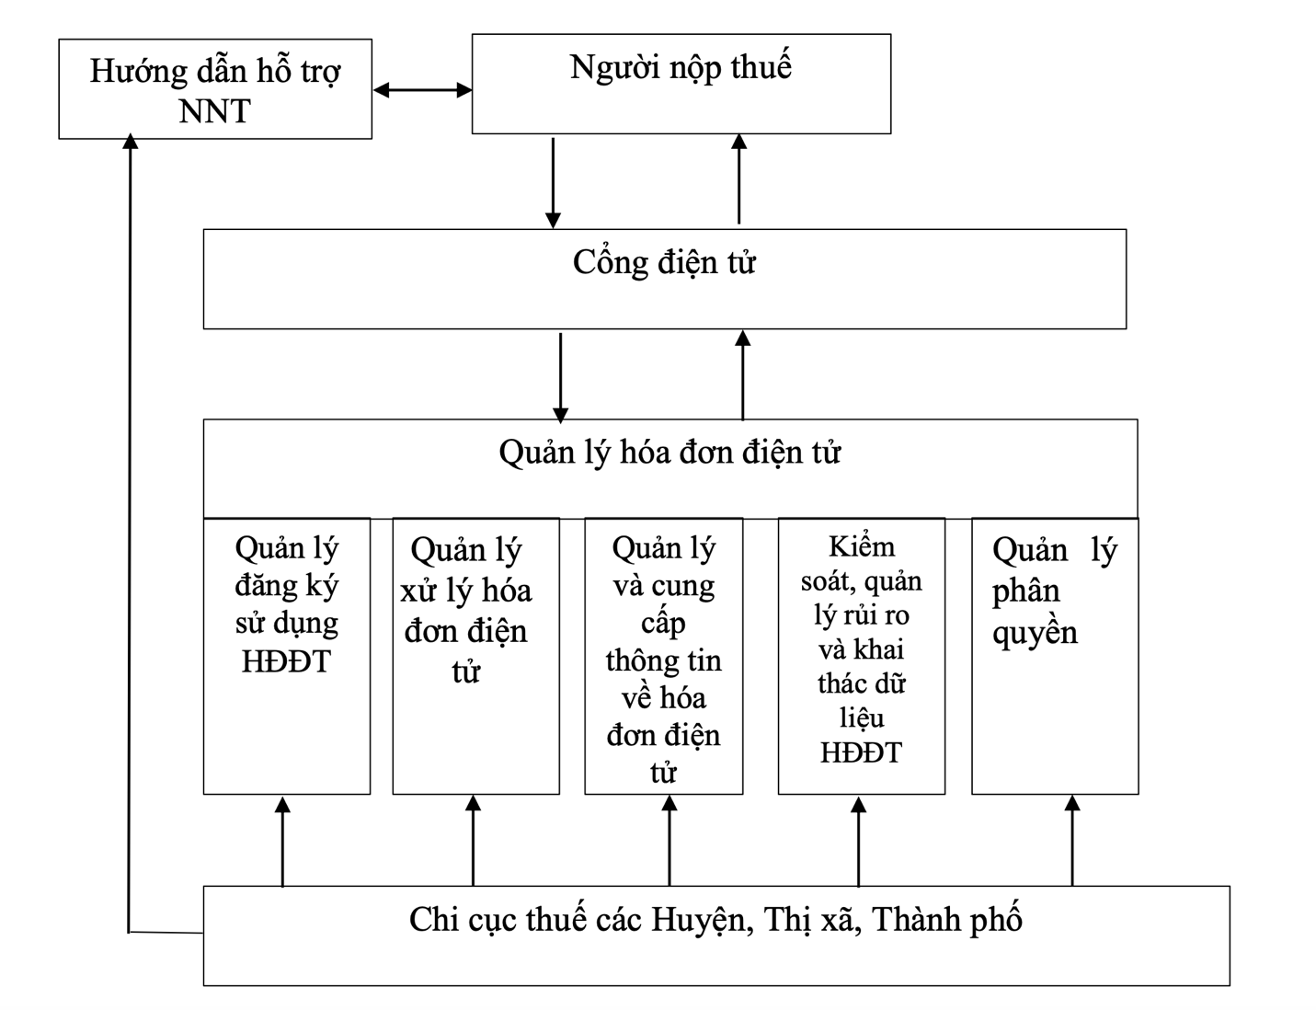
Hình 1.1: Quy trình quản lý hóa đơn điện tử
Nội dung chính của quy trình quản lý hóa đơn điện tử bao gồm:
Quản lý đăng ký sử dụng hóa đơn điện tử: Quản lý thông tin đăng ký sử dụng hóa đơn điện tử; Quản lý thông tin hỗ trợ kiểm soát đăng ký sử dụng hóa đơn điện tử; Tiếp nhận, xử lý dữ liệu hóa đơn điện tử; Tiếp nhận, xử lý thông báo hóa đơn điện tử có sai sót.
Quản lý xử lý hóa đơn điện tử: Tiếp nhận, xử lý và cấp mã của cơ quan thuế cho hóa đơn điện tử có mã; Tiếp nhận, xử lý hóa đơn điện tử không có mã chuyển theo phương thức chuyển đầy đủ nội dung hóa đơn; Tiếp nhận, xử lý dữ liệu hóa đơn không có mã chuyển theo phương thức chuyển dữ liệu hóa đơn điện tử theo bảng tổng hợp dữ liệu hóa đơn; Tiếp nhận, xử lý và cấp mã đối với hóa đơn điện tử theo từng lần phát sinh; Tiếp nhận, xử lý thông báo hóa đơn điện tử có sai sót; Xử lý hóa đơn điện tử trong giai đoạn chuyển tiếp - Tiếp nhận Tờ khai dữ liệu hóa đơn, chứng từ hàng hóa, dịch vụ bán ra.
Quản lý và cung cấp thông tin về hóa đơn điện tử: Quản lý đối với tổ chức/doanh nghiệp kết nối trực tiếp; Quản lý và cung cấp thông tin cho tổ chức cung cấp dịch vụ hóa đơn điện tử; Kiểm soát, quản lý rủi ro và khai thác dữ liệu hóa đơn điện tử; Quản lý rủi ro hóa đơn điện tử và ban hành thông báo về việc chuyển đổi áp dụng hóa đơn điện tử có mã của cơ quan thuế; Ban hành thông báo về hóa đơn điện tử cần rà soát gửi người nộp thuế.
Quản lý phân quyền: Phân quyền cho công chức thuế sử dụng Cổng điện tử, Hệ thống hóa đơn điện tử; Phân quyền cho người nộp thuế, tổ chức truyền nhận, doanh nghiệp/tổ chức kết nối trực tiếp, đơn vị/tổ chức sử dụng thông tin hóa đơn điện tử; Luân chuyển và lưu hồ sơ phân quyền; Rà soát, báo cáo về công tác quản trị tài khoản sử dụng Cổng điện tử và Hệ thống hóa đơn điện tử.
3. Một số khó khăn và rủi ro trong áp dụng quy trình quản lý hóa đơn điện tử của cơ quan thuế
Việc sử dụng hóa đơn điện tử mang lại nhiều lợi ích, như: tiết kiệm thời gian, tiết kiệm chi phí vận chuyển bảo quản hóa đơn, giảm thiểu các thủ tục hành chính, an toàn, bảo mật... Tuy nhiên, trên thực tế triển khai, các doanh nghiệp phải chủ động tìm kiếm nhà cung cấp hóa đơn điện tử đủ năng lực, đủ uy tín để tư vấn được các nghiệp vụ mà doanh nghiệp quan tâm, hỗ trợ các thủ tục liên quan đến phát hành hóa đơn và các giấy tờ liên quan... Bên cạnh đó, việc áp dụng hóa đơn điện tử rất cần một hạ tầng kỹ thuật tốt, tuy nhiên không phải doanh nghiệp nào cũng sẵn sàng đáp ứng được yêu cầu về mặt hạ tầng kỹ thuật công nghệ thông tin - viễn thông...Cụ thể là:
- Quản lý đăng ký sử dụng Hoá đơn điện tử đòi hỏi một hạ tầng kỹ thuật tốt không chỉ tại cơ quan thuế mà còn đòi hỏi DN phải đáp ứng được yêu cầu về mặt hạ tầng kỳ thuật công nghệ thông tin - viễn thông trong áp dụng Hoá đơn điện tử. Do đó, chi phí cho đầu tư ban đầu cũng là một khó khăn đối với cơ quan thuế cũng như DN. Để triển khai sử dụng quy trình quản lý chứng từ hóa đơn diện tử phải có máy tính, các trang thiết bị nối mạng, phải có dịch vụ đường truyền cùng nhiều chi phí khác. Đối với hạ tầng thông tin nhiều lúc nhiều nơi chưa bảo đảm liên tục thường xuyên nhất là ở những vùng sâu vùng xa... Bên cạnh đó, không phải DN nào cũng sẵn sàng đáp ứng được yêu cầu về mặt hạ tầng kỳ thuật công nghệ thông tin - viễn thông trong áp dụng Hoá đơn điện tử. Cùng với đó, thói quen sử dụng tiền mặt của người dân Việt Nam cũng là nguyên nhân dẫn tới Hoá đơn điện tử “chậm” được áp dụng và triển khai trên quy mô lớn. Do đó, đã gây khó khăn cho thực hiện quy trình quản lý Hoá đơn điện tử của cơ quan thuế.
- Đối với quản lý xử lý Hoá đơn điện tử trong giai đoạn chuyển tiếp như Tiếp nhận Tờ khai dữ; quản lý và cung cấp thông tin về Hoá đơn điện tử; kiểm soát, quản lý rủi ro và khai thác dữ liệu Hoá đơn điện tử đòi hỏi cơ quan thuế dành nhiều nguồn lực để tập trung để thực hiện quản lý Hoá đơn điện tử của cơ quan thuế tuy nhiên nguồn nhân lực tại các cơ quan thuế vẫn có hạn. Đồng thời cơ quan thuế cần chuẩn bị một nguồn nhân lực có chuyên môn tốt, trình độ tin học khá để có thể sử dụng khai thác dữ liệu Hoá đơn điện tử trong hoạt động kiểm soát, quản lý rủi ro ngăn chặn tình trạng gian lận thuế, trốn thuế. Nguồn nhân lực tại cơ quan thuế tuy đã được đào tạo về tin học nhưng việc áp dụng trong công tác quản lý thực tế vẫn còn nhiều hạn chế.
Bên cạnh đó, quản lý phân quyền trong công tác quản lý Hoá đơn điện tử tại cơ quan thuế cũng chưa nhận được sự quan tâm đúng mực. Cụ thể chưa có quy định nào về phân quyền trong công tác quản lý Hoá đơn điện tử tại cơ quan thuế. Do đó, quy trình quản lý hóa đơn điện tử tuy có nhiều tiện ích và ưu điểm như vậy, song cũng có một số các rủi ro xảy ra như sau:
Thứ nhất, vì quy trình quản lý Hoá đơn điện tử là quy trình quản lý dữ liệu điện tử nên rủi ro lớn nhất có thể xảy ra đó là việc DN, khách hàng thâm chí là cơ quan chức năng quản lý nhà nước bị tấn công đánh cắp, thay đổi tính toàn vẹn của thông tin dữ liệu trong quá trình quản lý truyền dữ liệu giữa các bên liên quan, gây trở ngại đối với tính hiệu lực của quy trình quản lý hóa đơn bằng cách không cho phép truy cập dữ liệu, thay đổi tình trạng hoạt động của DN. Cho dù thực hiện các biện pháp quản lý đảm bảo tính an toàn và bảo mật song bất kỳ quy trình quản lý dữ liệu nào cũng có những lỗ hổng về thiết kế cần phải hoàn thiện và khắc phục bởi sự phát triển của khoa học công nghệ.
Thứ hai, quy trình quản lý Hoá đơn điện tử khác với quy trình quản lý hóa đơn giấy thông thường là quy trình quản lý chỉ được tạo lập một lần duy nhất không có nhiều bản khác nhau. Chính điều này cũng có thể tạo ra một rủi ro, trong việc quản lý Hoá đơn điện tử nhiều lần trong quá trình lưu thông vận chuyển hàng hóa để đối với với các cơ quan quản lý thị trường, hợp pháp các hàng hóa phi pháp, tạo khe hở cho việc gian lận thương mại, buôn lậu trốn thuế.
Thứ ba, đối với việc sử dụng quy trình quản lý Hoá đơn điện tử đòi hỏi đơn vị phải có đầy đủ cơ sở hạ tầng kỹ thuật về công nghệ thông tin ở mức độ nhất định, cùng với trình độ và năng lực của các cá nhân, bộ phận có liên quan. Việc cơ sở hạ tầng và trình độ con người yếu kém có thể dẫn đến các rủi ro về tạo lập, phát hành và sử dụng Hoá đơn điện tử với nội dung không chính xác; quá trình truyền dữ liệu đến các bên liên quan bị chậm trễ do thao tác, xử lý chưa thành thạo.
Thứ tư, quy trình quản lý Hoá đơn điện tử đối với các trường hợp người mua không phải là đơn vị kế toán trên Hoá đơn điện tử không nhất thiết phải có chữ ký điện tử của người mua để chứng minh tính hợp pháp của nghiệp vụ bán hàng, cung cấp dịch vụ. Điều này có thể dẫn đến các rủi ro thuế liên quan đến việc cố tình khai khống doanh thu của DN, để phục vụ các mục đích về quản trị DN khác nhau.
4. Kiến nghị hoàn thiện quy trình quản lý hóa đơn điện tử
a. Đối với Tổng cục Thuế - Bộ Tài chính
Hoàn thiện hệ thống chính sách thuế cho phù họp với từng chức năng quản lý thuế và tránh chồng chéo về chức năng nhiệm vụ, bất hợp lý trong hồ sơ khai thuế giúp hoàn thiện quy trình quản lý Hoá đơn điện tử. Phù hợp với cơ chế thị trường, hội nhập kinh tế thế giới và khu vực, góp phần nâng cao năng lực cạnh tranh của nền kinh tế, nâng cao hiệu quả quản lý thuế.
Tổ chức thi tuyển công chức hàng năm, bổ sung thêm chỉ tiêu cho từng Cục Thuế; Tăng cường đào tạo, bồi dường công chức thuế nhằm đáp ứng yêu cầu của quản lý thuế trong xu thế hội nhập và hiện đại hoá ngành thuế.
Đưa ra kiến nghị về những chế tài có tính ren đe cứng rắn, phù hợp đối với các nhân, tập thể phát hành và sử dụng hoá đơn có các hành vi không đúng trong việc sử dụng hoá đơn điện tử
b. Đối với cục thuế các tỉnh, thành phố
Tham mưu cho UBND tỉnh chỉ đạo đưa công tác thuế là trách nhiệm chung của toàn hệ thống chính trị và xã hội, từng bước đưa nội dung giáo dục pháp luật thuế vào giảng dạy trong trường học.
Phân bổ nguồn nhân lực phải hợp lý giữa các bộ phận chức năng nhằm đáp ứng được yêu cầu nhiệm vụ. Quan tâm tới đào tạo bồi dưỡng nâng cao chuyên môn nghiệp vụ, đạo đức lối sống cho công chức thuế. Thường xuyên chăm lo đến đời sống, vật chất, tinh thần cho công chức, đảm bảo điều kiện về mọi mặt để họ yên tâm phát huy tinh thần trách nhiệm, năng động, sáng tạo khi thực thi nhiệm vụ.
Xây dựng quy chế phối hợp với các cơ quan như: Sở kế hoạch và đầu tư, Quản lý thị trường, các Ngân hàng thương mại.... trong việc cung cấp trao đổi thông tin của DN để phục vụ cho quản lý thuế, chống thất thu NSNN.
5. Kết luận
Việc áp dụng Hoá đơn điện tử trong bối cảnh hiện nay vẫn còn tương đối nhiều trở ngại và vướng mắc như thói quen dùng tiền mặt ở nước ta, cũng như sự bất cập chậm về công nghệ của các chủ doanh nghiệp, các sự cố về bảo mật an toàn cho người dùng khi những tài liệu này được lưu trữ trên nền tảng Internet trong thời gian qua cũng góp phần nào làm cho những công ty này quan ngại trong việc triển khai sử dụng dịch vụ Hoá đơn điện tử. Để nhằm mục tiêu hạn chế hành vi gian lận hoá đơn đồng thời đáp ứng được nhiệm vụ chống thất thu thuế thì việc xây dựng hoàn thiện chính sách thuế và cơ sở hạ tầng thông tin cần được chú trọng.
Với xu thế phát triển chung của nền kinh tế toàn cầu, nền thương mại điện tử tại Việt Nam đang phát triển nhanh chóng đã mang tới những thách thức mới đối với hệ thống thuế của chính phủ nước ta. Vì vậy, thông qua việc triển khai Hoá đơn điện tử trong việc kê khai thuế đã mang lại các lợi thế vượt trội so với hệ thống kê khai thuế thủ công trước đây lúc còn dùng hóa đơn giấy.
Tài liệu tham khảo
1. Thông tư số 32/2011/TT-BTC ngày 14/03/2011 hướng đẫn về khởi tạo, phát hành, sử dụng hóa đơn điện tử bán hàng hóa, cung ứng dịch vụ.
2. Bộ Tài chính (2021), Luật Quản lý thuế ngày 13 tháng 6 năm 2019, Nghị định số 123/2020/NĐ-CP ngày 19 tháng 10 năm 2020 của Chính phủ quy định về hóa đơn, chứng từ.
3. Nghị định số 119/2018/NĐ-CP ngày 12/09/2018 quy định về hóa đơn điện tử khi bán hàng hóa, cung ứng dịch vụ.
4. Quyết định số 1447/QĐ-TCT ngày 05 tháng 10 năm 2021 Quyết định về việc Ban hành quy trình Quản lý hóa đơn điện tử.
GV_ Th.S Nguyễn Thị Đoan Trang

